Министерство науки и высшего образования Российской Федерации
Лысьвенский филиал федерального государственного бюджетного
образовательного учреждения высшего образования
«Пермский национальный исследовательский политехнический университет»
Кафедра общенаучных дисциплин

Направление подготовки: 13.03.02 Электроэнергетика и электротехника
Профиль: Электропривод и автоматика
Доцент с и.о. зав кафедрой ОНД
____________ Е.Н. Хаматнурова

« » июня 2019 г.

Выпускная квалификационная работа
на соискание академической степени бакалавра

На тему: «Разработка принципиальной схемы управления мостовым краном
в составе лабораторного стенда»

Студент Д.В. Абатуров

Состав ВКР:
- Пояснительная записка на 46 страницах
- Графическая часть на 1 листах

Научный руководитель
Ст. преподаватель кафедры ОНД В.Г. Лопатин

Лысьва, 2019

Содержание

Аннотация 2
Введение 3
1. Общий раздел 5
1.1. Применение учебных лабораторий в подготовке специалистов 7
2. Специальный раздел……………………………………………………………… 10
2.1. Разработка принципиальной схемы 10
2.2.Данные, состав электрооборудования 11
2.2.1. Описание асинхронного двигателя 11
2.2.2. Описание редуктора от привода СПГБ-4Б 13
2.2.3. Описание преобразователя частоты 15
2.3. Выбор пускозащитной аппаратуры 21
2.3.1. Электромагнитное реле 21
2.3.2. Выключатель автоматический 23
2.3.3. Выбор датчика ограничения подъема 26
2.3.4. Выбор силовых кабелей 28
2.4 Методические указания по выполнению лабораторных работ 31
2.4.1. Организация и порядок проведения лабораторных работ 31
2.4.2. Обработка результатов эксперимента и оформление отчета по лабораторной работе 32
2.4.3. Инструкции по выполнению лабораторной работы 33
Заключение 44
Список использованных источников 46
Приложение 1 47

Аннотация

В процессе обучения совместно с теоретическим накоплением знаний весомое место отводится выполнению лабораторных и практических работ. Правильное сочетание теории с практикой обеспечивает высокое качество подготовки специалистов. Необходимость в подготовке квалифицированных специалистов, ставит главную задачу учебному заведению – непрерывно улучшать методические пособия учебных программ и лабораторных работ.
Решение задачи выпускной квалификационной работы явилось создание лабораторного стенда, для изучения современных средств управления электроприводами переменного тока. В работу входит описание методов частотного управления, анализ регулирования скорости и момента частотного управления, описание и назначение типов устройств используемых в стенде.
Можно надеяться, что предлагаемая разработка поможет студентам закрепить теоретические и практические знания, приобрести навыки по изучению современных средств управления электроприводами переменного тока, поиску неисправностей в системе ПЧ-АД, и будет способствовать дальнейшей модернизации и нововведениям уникальных разработок в этой сфере, и рационализаторских идеях.

Введение
Развитие в современной промышленности всегда связано с повышением производительности труда, производительность труда в свою очередь влечет за собой замену рабочей силы (ручной труд) на работу машин и агрегатов (машинно-автоматический), которым не нужно отдыхать, перерывы на обед, больничные, отпуска и т.д.
Российская промышленность выпускает множество электрических машин для любых отраслей. Высоковольтных машин большой мощности, генераторов на гидроэлектростанции, тяговые двигатели для электровозов, машины работающие в агрессивной среде, под водой и в космосе. Машины постоянного и переменного тока, асинхронные двигатели с фазным и короткозамкнутым ротором.
Ранее, большое распространение имели двигатели постоянного тока, и асинхронные двигатели переменного тока с фазным ротором, ввиду того что управление ими казалось проще. Изменение скорости вращения происходило за счет ввода и вывода добавочных сопротивлений в цепь ротора на асинхронной машине, и в цепь якоря на машинах постоянного тока. Но наличие коллекторного узла у двигателей постоянного тока, и наличие токосъемных колец у двигателей переменного тока с фазным ротором создавали немало проблем. Это со временем переросло из простоты применения в проблему, так как эти узлы подвержены износу и приводили к частым ремонтам, а иногда вообще машина выходила из строя и отправлялась на капитальный ремонт или под замену.
С развитием автоматики, электроники, микропроцессорной техники, стали создаваться новые устройства называемые «Преобразователь частоты». Которые изменяли частоту подаваемую на исполнительный механизм, то есть двигатель переменного тока. С их помощью стало возможно, избавится от громоздких схем управления релейно-контакторного типа и объемных по размеру шкафов с добавочными сопротивлениями, а соответственно и уходить от машин имеющих физический износ электрических частей.
Все большее применение стали находить асинхронные машины с короткозамкнутым ротором, позиционные двигатели и шаговые двигатели. У асинхронной машины переменного тока с короткозамкнутым ротором, сам ротор не имеет электрической связи со статором что является большим плюсом, а износу подвергаются лишь подшипники в крышках двигателя, и старение самой обмотки статора, ухудшение свойств ее изоляции.
Управление асинхронным двигателем через частотный преобразователь, повлекло за собой необходимость в повышении квалификации работников, электротехнического и электротехнологического персонала в работе с оборудованием, их настройке и обслуживании.
Лабораторные работы с электрическими машинами и системами управления электропривода, во многом помогут студентам институтов освоить данный материал.
Лабораторный стенд "Управление механизмом подъёма груза мостового крана с приводом переменного тока" наиболее наглядно и доступно позволяет освоить теоретический материал полученный на лекциях. В нем содержится как сам электропривод, так и электрическая схема работы частотного преобразователя. Стенд сконструирован так, что наиболее понятно и наглядно иллюстрирует данный аппарат на производстве, после его изучения у студента закрепятся основные навыки работы с автоматизированным электроприводом, управляемым через частотный преобразователь. Большое внимание уделено на приближение лабораторных работ к будущей работе специалиста.

1. ОБЩИЙ РАЗДЕЛ

В данное время на рынке учебной аппаратуры и испытательных установок все больше начинают предлагать многофункциональные лабораторные стенды, для выполнения лабораторных работ по различным направлениям.
Нам удалось сделать стенд "Управление механизмом подъёма груза мостового крана с приводом переменного тока", на котором студенты могут проводить следующий перечень учебных и исследовательских работ, по современным проблемам электропривода переменного тока и автоматизации:
Исследование динамических и статических характеристик асинхронных двигателей переменного тока при следующих способах управления:
1. Частотное управление асинхронного двигателя с произвольно задаваемой характеристикой;
2. Частотное управление асинхронного двигателя U/f способом (вольт/герц) зависимость изменения напряжения от задаваемой частоты;
3. Рассмотрение возможных режимов работы преобразователя частоты;
С учетом всех требований, можно объяснить основную задачу выпускной квалификационной работы:
1. Разработанный нами лабораторный стенд имеет следующие размеры: высота-750 мм., ширина-300 мм., длина-1130 мм.
2. Стенд устойчив к механическим вибрациям и имеет подстраиваемую длину каждой из ножек.
3. Стенд имеет минимальное количество внешних соединительных проводников для коммутации.
4. Стенд обеспечивает максимальную наглядность изучаемой схемы, для чего применена нумерация проводов самой панели лицевой панели.
5. При помощи стенда студенты должны получать практические навыки в сборке различных устройств (при этом теоретические сведения можно будет применить на практике). Поэтому минимальное количество внешних соединительных проводников определяется количеством и сложностью собираемых схем.
6. Стенд выполнен таким образом, чтобы в процессе проведения лабораторной работы минимально сократить время затрачиваемое на разборку и сборку схемы.

1.1. Применение учебных лабораторий в подготовке специалистов

Правильное сочетание теоретических знаний с практикой лабораторных работ обеспечивает высокое качество подготовки специалистов. Необходимость в подготовке специалистов - электромехаников ставит перед высшими учебными заведениями ответственную задачу, непрерывно улучшать методическое руководство всей учебной работой, а в том числе и работой в лаборатории.
Постановка работ в лабораториях должна иметь высокий уровень, как в техническом отношении, так и с методической стороны, т.е. исследования должны отвечать требованиям, предъявляемым к учебным работам для студентов. Особое внимание обращено на приближение лабораторных работ к будущей практической деятельности специалиста. В настоящее время на рынке очень широко представлено лабораторное оборудование, используемое в учебных заведениях и центрах подготовки персонала для проведения практических занятий и закрепления теоретических навыков. Учебно-лабораторное оборудование может использоваться также как база для проведения научно-исследовательских работ.
При обучении в учебных заведениях, ориентированных на подготовку технического специалиста, придерживаются концепции создания организационно-технической системы, создающий большие возможности выполнения лабораторных исследований с применением учебного и научного технического оборудования, находящегося в составе различных подразделений одного или нескольких образовательных учреждений и доступного обучающимся.
Основными особенностями применения учебных лабораторий являются:
- многообразие выбора состава объектов исследования, заданий, форм выполнения лабораторных (практических) работ;
- возможность применения в учебном процессе наиболее современных и перспективных объектов, в том числе и уникального оборудования, которое не поддается тиражированию, но оказывается доступным для изучения;
- активация и повышение роли самостоятельной работы обучающихся за счет персональных заданий на выполнение учебных исследований, а также органического объединения этих исследований с изучением основ теоретических положений, самостоятельным контролем степени усвоения знаний, компьютерным моделированием, имитирующим условия для проведения натурных экспериментов;
- изменение роли преподавателей, основная работа которых основана на создании учебно-методических материалов, включающих компьютерные модели изучаемых объектов, вопросы для контроля знаний, сценарии обучающих программ, индивидуальные задания для проведения лабораторных исследований;
- обеспечение единых требований к методической проработанности, содержанию, уровню проведения лабораторных занятий и контролю качества получаемых при этом знаний и навыков.
Лабораторный практикум – один из важных, базовых компонентов процесса обучения при подготовке высококвалифицированных кадров. О роли лабораторных работ упоминал еще Ломоносов М.В., он говорил: «Никоим образом научиться невозможно, не видав самой практики и не принимаясь за химические операции». Цели практических работ во всех случаях примерно одинаковы. На сегодняшний день в учебном процессе применяются различные технологии проведения лабораторных работ. Наиболее распространенным из них являются традиционный метод физического модельного эксперимента.
Физические модельные эксперименты в обучении применяются для достижения различных целей, в соответствии с которыми можно дать их классификацию:
- эксперимент-наблюдение: необходим для наблюдения студентами явления, сбора качественных и количественных характеристик, описания явления, поиска взаимосвязей;
- прикладной эксперимент: необходим для применения концепции, проверенной в ходе исследования, чаще всего предусматривает разработку и использование лабораторной установки;
- исследовательский эксперимент: необходим для проверки полученных выводов, сделанных на основе наблюдений.
Постоянное совершенствование знаний и рост их объема, творческий характер труда требуют не только студентов с определенным объемом навыков и умений, но в большой степени - сформированных у них навыков для самостоятельной работы, умения использовать эти навыки и знания в различных ситуациях. Наиболее благоприятным условием развития такого рода навыков служат лабораторно-практические работы, являющиеся важной формой применения знаний на практике.
В процессе выполнения лабораторно-практических работ студенты углубляют и расширяют знания по изучаемым предметам, проверяют на практике их достоверность, совершенствуют свои имеющиеся навыки и умения в пользовании приборами, измерительными инструментами, в регулировании, настройке и наладке оборудования.

2.СПЕЦИАЛЬНЫЙ РАЗДЕЛ
2.1.Разработка принципиальной схемы
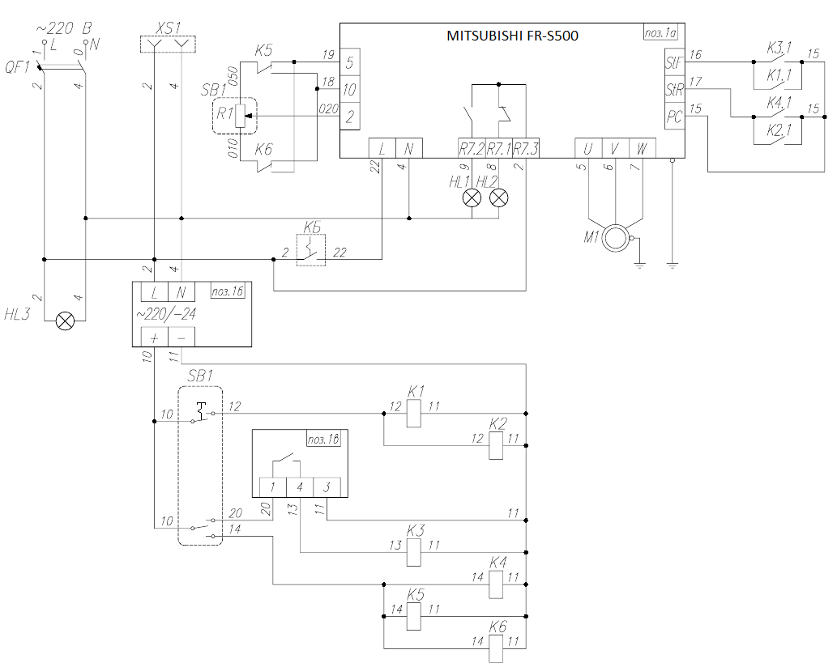
Рисунок 1 – Принципиальная схема

Электрическая принципиальная схема стенда включает в себя:
- двигатель асинхронный;
- преобразователь частоты;
- потенциометр;
- блок питания импульсный 24В 2А;
- сигнальные лампы ~220В;
- ключ-бирку;
- набор промежуточных реле;
- автоматический выключатель 10 А;
- выключатель бесконтактный индукционный ВБИ.
2.2. Данные, состав электрооборудования
2.2.1. Описание асинхронного двигателя .
АИР56А4 - трехфазный электродвигатель 0.12 кВт 1350 оборотов в минуту асинхронный. общепромышленный широко используется на предприятиях промышленности и сельского хозяйства. Учитывая большой ассортимент аналогов других производителей, двигатель производства ОАО «Могилевский завод «Электродвигатель» Республика Беларусь заметно выделяется среди конкурентов - превосходное качество, разумная цена, соответствие стандартам ГОСТ и проверенная десятилетиями надежность - все это преимущества, склоняющие выбор большинства именно на нем.
Данный двигатель нам подошел по своим характеристикам которые вписываются в предел по мощности частотного преобразователя 0,2 кВт, и на этот момент был у нас в наличии.

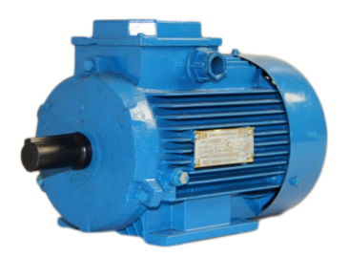
Рисунок 2 – Асинхронный двигатель АИР56А4У3

Таблица 1 - Данные двигателя АИР56А4УЗ

№ п/п | Обозна-  чение | Единицы  измерения | Значение | Примечание
 | f₁ | Гц | 50 | частота сети
 | U_{1H} | В | 220 | номинальное напряжение фазы статора
 | n₀ | об/мин | 1500 | синхронная частота вращения
 | Р_{2Н} | Вт | 120 | номинальная мощность на валу
 | _{н} |  | 0,58 | номинальный КПД
 | cos |  | 0,66 | номинальный коэффициент мощности
 | m_{k} |  | 2,2 | перегрузочная способность двигателя (отношение максимального момента к номинальному)
2.2.2. Описание редуктора от привода СПГБ-4Б
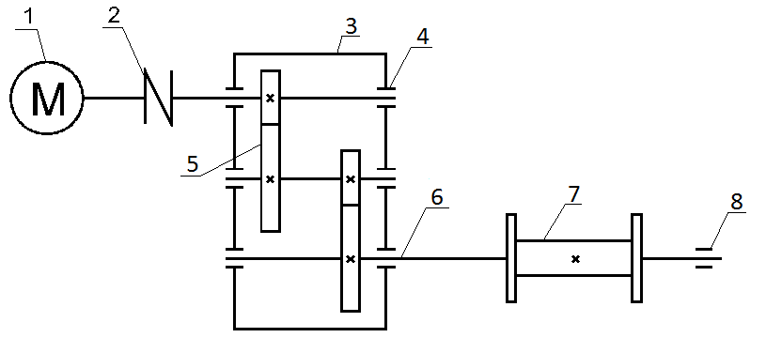
Рисунок 3 – Кинематическая схема привода механизма подъема

- Электродвигатель
- Соединительная муфта
- Редуктор 2-х ступенчатый
- Подшипник качения
- Шестерня
- Шкив барабана
- Барабан
- Подшипник скольжения

При выборе редуктора мы руководствовались тем, что нам нужен редуктор подходящий по размерам нашего стенда и максимально вписывался в него. Кроме этого его ось тихоходного вала должна быть противоположна быстроходному, так как он должен являться продолжением двигателя и без лишних манипуляций не создать проблем с изготовлением барабана под трос. Редуктор нужный нам должен иметь небольшое передаточное число, такое желание изъявил наш наставник Лопатин В.Г.

При проведении нашего анализа на просторах интернета, мы пришли к выводу что нам более просто будет достать редуктор от блока стрелочного перевода СПГБ-4Б, что мы и сделали. На рисунке 3 показан редуктор в составе самого блока.
Редуктор служит для передачи вращения от двигателя М через соединительную муфту 2, на сам барабан с тросом 7, посредством шестеренчатой передачи, меняя свое передаточное число от большего вращения вала к меньшему. Все элементы условно показаны на рисунке 3.

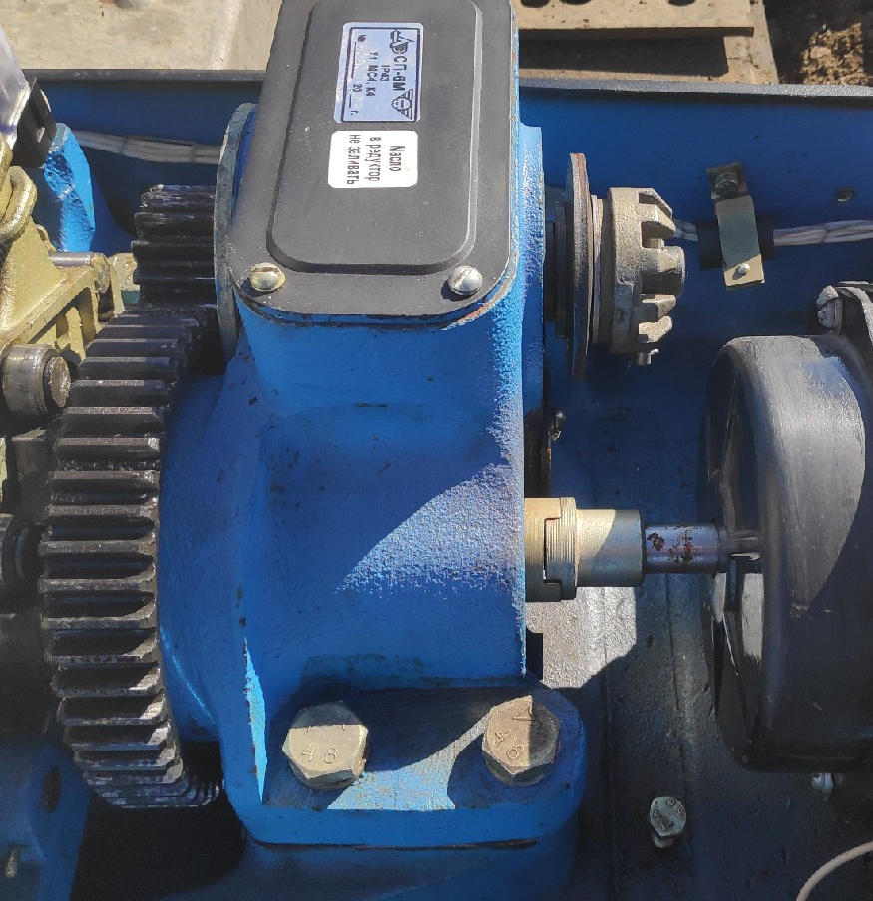
Рисунок 4 – Редуктор

2.2.3. Описание преобразователя частоты
Преобразователь частоты японской фирмы MITSUBISHI нам был предоставлен институтом и комплектацию оборудования мы составляли исходя из его параметров.
Рассмотрим преобразователь фирмы MITSUBISHI серии FR-S500. Частотный преобразователь содержат только те функции, которые необходимы 80% потребителей и никаких избыточных. Этот подход позволил создать привод с экономичной ценой, подходящий для большинства применений. Эти преобразователи очень просты в настройке и эксплуатации. Преобразователи серии S500 являются лучшим для данного стенда который мы проектируем. Рассмотрим некоторые характеристики.

• скалярное управление без обратной связи по скорости;
• мощность от 0,2 кВт;
• напряжение: однофазный 220 В , 50 Гц;
• выходная частота: 0 - 120 Гц;
• цифровые входы: 1;
• цифровые выходы: 1;
• аналоговые входы: 2;
• аналоговые выходы: 1;
• степени защиты IP20;
• связь : RS485

Фирма MITSUBISHI – одна из ведущих японских фирм по выпуску энергосберегающего оборудования, регулируемых электроприводов для различных типов электродвигателей постоянного и переменного тока, и систем управления на их основе. Комплектных устройств управления для различных систем, шкафов управления, больших установок компенсации реактивной мощности, преобразователей частоты, устройств плавного пуска, и во множестве приводов станков с ЧПУ. Преобразователь частоты MITSUBISHI S500, рисунок 5, представляют собой новое поколение многофункциональных, устройств управления низковольтными (до 440 В) электродвигателями переменного тока номинальным выходным током до 1,1 А, мощностью до 0,2 кВт.
Преобразователи MITSUBISHI применяются в регулируемых приводах механизмов и технологических процессов с самыми различными требованиями к параметрам регулирования и условиям эксплуатации: от насосов и вентиляторов до высокоточных станков и следящих систем. Исполнение (1) говорит о том что он общепромышленный.
Частотные преобразователи MITSUBISHI используются в электроприводах главного движения и электроприводах подач станков, приводах кранового оборудования и подъемно транспортных механизмов, устройствах слежения и позиционирования с повышенными требованиями к быстродействию, статической и динамической точности регулирования скорости и момента. Имеются несколько исполнений MITSUBISHI, но нас интересует «Исполнение 1» технические данные и параметры, которого приведены в таблице 2.
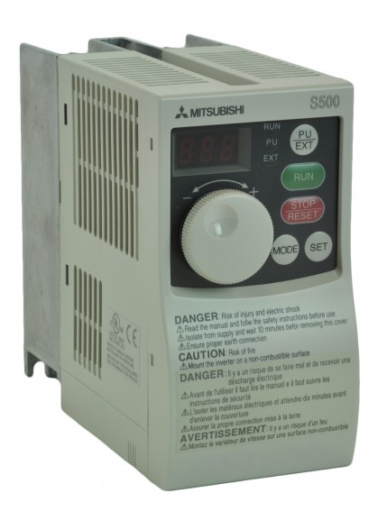
Рисунок 5 – Частотный преобразователь MITSUBISHI FR-S500

Преимущества применения:
- встроенный ПИД-регулятор;
- полная защита электродвигателя и преобразователя;
- встроенный пульт управления, задания параметров настройки и отображения информации о состоянии преобразователя и электродвигателя, их параметрах и режимах работы;
- плавный пуск/реверс/останов с регулируемой интенсивностью;
- широкая номенклатура аналоговых и дискретных входных и выходных сигналов;
- автоматический перезапуск после отключения питания;
- стандартные протоколы связи. Наличие встроенного коммуникационного порта (RS-485) при поддержке стандартных протоколов позволяет встраивать электропривод в локальные информационно-управляющие сети, АСУ ТП и иные сложные системы;
- компактность благодаря использованию самых современных IGBT-модулей, компонентов высокой степени интеграции и технологии поверхностного монтажа высокой плотности;
- экономия энергии и ресурсов (вода, электричество, тепло и т.д.);
- удобство установки и эксплуатации, стандартные заводские настройки;
- возможность управления по циклограмме с абсолютным и относительным временем (для исполнения 1).
Специальные режимы:
- самопитание на время торможения электродвигателя при пропадании питающей сети (для исполнения 1);
- ограничение темпа торможения (для исполнения 1);
- реализация S – образного задатчика интенсивности;
- автоматическое определение момента инерции (J) электропривода;
- динамическое торможение (для исполнения 1);
- плохая сеть (для исполнения 1);
- поиск частоты (для исполнения 1);
- энергосбережение (для исполнения 1);
Защиты:
- максимально-токовая защита (от замыкания выходных фаз между собой и на землю);
- защита от пропадания питания цепей управления; защита от сбоев программного обеспечения (ПО);
- защита от недопустимого превышения и понижения напряжения питающей сети;
- температурная защита преобразователя и электродвигателя (при наличии встроенного датчика температуры);
- защита от аварии узла сброса энергии; защита от несоответствия скорости заданной (в том числе от ошибок подключения датчика);
- время-токовая защита электродвигателя.
Степень защиты – IP20 в блочном исполнении. Возможна поставка преобразователей частоты встроенных в шкафы управления со степенью защиты IP21 и выше, в том числе для эксплуатации на открытом воздухе.

Таблица 2 – Данные частотного преобразователя
MITSUBISHI FR - S500
Габаритные размеры (Ш·В·Г) | 68x182x90,5
Номинальная выходная мощность | Pном | 0,2 кВт
Типовая мощность двигателя | Pтип | 0,12 кВт
Напряжение питания | U | 220 B
Номинальный выходной ток | I ном | 1,1 А
Максимальный выходной ток | I мах | 2,2 А
Ток срабатывания защиты | Iмтз | 0-5 А
Максимальный ток торможения | Iтт | 0,5 А
Мин. сопротивление балласт. резистора | Rб | 43 Ом

Технологическая конструкция силового блока, вместо традиционного объемного монтажа и винтовых соединений, используется только прогрессивный печатный монтаж и соединения единой технологией пайки, обеспечивающей долговременную надежность. Количество межплатных соединений минимизировано. Применение элементов высокой степени интеграции в значительной степени уменьшает количество комплектующих и их поставщиков.
Гальваническая развязка. Все входные и выходные управляющие цепи имеют гальваническую развязку от силовых цепей и от ядра системы управления.
Программное обеспечение (ПО) едино. Обновление ПО при появлении новых программных опций может выполняться специалистами сервисного центра или заказчиком самостоятельно и непосредственно на объекте, без демонтажа оборудования или его комплектующих частей.
Совместимость. Для всех габаритов преобразователей используются одинаковые процессорные и интерфейсные платы.
Входной и выходной контроль. Все преобразователи частоты проходят многоступенчатый контроль в процессе монтажа и наладки.

2.3. Выбор пускозащитной аппаратуры
2.3.1. Электромагнитное реле

Электромагнитные реле служат для дистанционного включения или отключения цепей коммутации.
Электромеханические релейные модули Wieland – один из надежных способов построения адаптированных к решаемой задаче интерфейсов. В век микросхем, бит и байтов многие полагают, что электромеханические реле более не находят применения в современных системах. Но этот факт на самом деле далек от истины. Многие годы коммутационные реле выполняют важные задачи, которые требуют высокой надежности, работая при этом в «симбиозе» с электроникой. Длительный, многолетний опыт применения реле показал их высокую надежность. Основные характеристики при этом сохраняются или даже улучшаются, например:
- Высокая перегрузочная способность без дорогостоящих мер защиты;
- Коммутируемые токи от микроампер до 10 А и более;
- Высокий уровень нечувствительности к электрическим помехам;
- Различные типы и количество контактов;
- Коммутация независимо от рода тока (постоянный – переменный) частота до ГГц-диапазона;
- Гальваническая развязка между всеми контактами и обмоткой;
- Низкий уровень потерь мощности при коммутации.

Выбор электромагнитных реле производится по следующим показателям и условиям:
1. По типу или серии.
2. По номинальному напряжению из условия:
.
3. По номинальному току из условия:
.
4. По исполнению:
- одно полюсный, много полюсный;
5. По роду тока и напряжению втягивающей катушки.
6. По исполнению на коммутационную износоустойчивость.
7. По климатическому исполнению и категории размещения.

Для коммутации цепей управления выбираем электромагнитные реле серии FLARE, рисунок 10, технические данные и параметры приведены в таблице 3.
Таблица 3 – Данные реле
Серия | Номин. ток, А | Напряжение главной цепи, В | Род тока/частота цепи управления | Номинальное напряжение катушек управления, В | Степень защиты
FLARE – 24DC | 6 | 250 | Постоянный ток | 24 | IP20

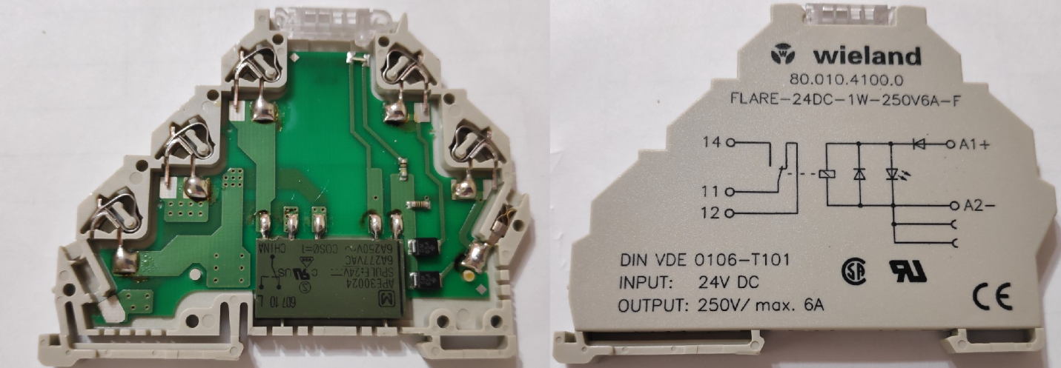
Рисунок 6 – Реле для коммутации цепей управления

2.3.2. Выключатель автоматический
Выключатель автоматический (механический) автомат- это коммутационный механический аппарат, способный включать, отключать и проводить токи в нормальном режиме работы цепи, а так же отключать цепь в аварийном состоянии например при токах короткого замыкания и при длительных перегрузках.
Выключатель автоматический предназначен для защиты электрических установок от перегрузок и токов короткого замыкания, также служит для коммутации включения и отключения электрических цепей.
На данный момент существует множество разновидностей выключателей которые могут отключать электрическую цепь при заниженном и завышенном напряжении, токах утечки более 20 мА называемыми УЗО – устройство защитного отключения.
Автоматические выключатели выполняются от однополюсных до четырех-полюсных и имеют следующие составные узлы: главные контакты, привод, дугогасителную камеру, расцепляющее устройство, вспомогательные контакты и сам расцепитель.
Система контактов бывает трехступенчатой (с главными, дугогасительными и промежуточными контактами), двухступенчатой (с главными и дугогасящими контактами) и одноступенчатой при использовании металокерамики. Система дугогашения может состоять из камер с дугогасительными решетками или камер с узкими щелями. Для гашения дуги при больших токах применяют комбинированные дугогасительные устройства.
Для каждого исполнения выключателя автоматического имеется предельный ток короткого замыкания, при котором автомат гарантированно не выйдет из строя. Превышение этого тока приведет к подгоранию или слипанию контактов. У серий бытовых автоматов например при токе срабатывания от 6 до 50 ампер, предельный ток составляет от 1000 до 10000 ампер.
Изготавливают автоматические выключатели с двигательным и ручным приводом, в выдвижном и стационарном исполнении. Для включения и отключения автоматического выключателя служит привод и может быть ручным непосредственного действия и дистанционным (пневматика, электромагниты и т.д.)
Реле прямого действия в автоматическом выключателе называется расцепитель.
Автоматические выключатели выбираются по следующим условиям:

1. По типу или серии.
2. По номинальному напряжению из условия:
.
3. По номинальному току из условия:
.
4. По исполнению:
- по числу полюсов;
- по виду основных расцепителей: ТР или ЭМР;
- наличию регулировки тока несрабатывания теплового расцепителя;
- по наличию свободных контактов;
- виду привода: ручной электромагнитный, ручной дистанционный.
5. По номинальному току теплового расцепителя:
.
6. Ток отсечки электромагнитного расцепителя из условия:
.
Где I_{пуск.расч.}- расчетное значение пускового тока в сети.
7. По климатическому исполнению категории размещения, степени защиты.
Расчетный ток был рассчитан ранее (см.приложение 2.3.1. Электромагнитный пускатель):
Принимаем коэффициент одновременности .
.
Выберем автоматический выключатель со встроенным тепловым реле и токовым расцепителем (фирмы ABB серии S200MT). Рисунок 7.

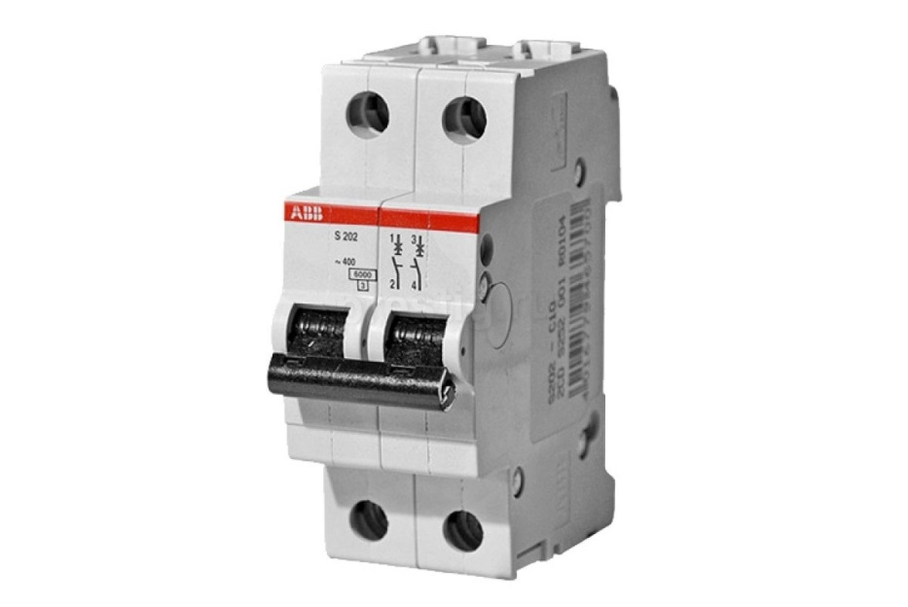
Рисунок 7 - Автоматический выключатель

2.3.3. Выбор датчика ограничения подъема
Производственное предприятие «Сенсор» специализируется на разработке, реализации и производстве широкой номенклатуры бесконтактных выключателей или бесконтактных датчиков. Основные параметры и установочные размеры бесконтактных выключателей «Сенсор» соответствуют нормам МЭК (IEC 60947-5-2) на основе которых разработан «ГОСТ Р 50030.5.2.». Это позволяет успешно заменять датчики таких производителей, как BALLUFF, OMRON TURK, PEPPERL+FUCHS и т.п. ВБИ-М12-39У-2111-Л является аналогом таких датчиков, как BES-516-356-E4-C, ISN F2A-31P-4-L. Кроме этого датчиками «Сенсор» возможно заменить и отечественные бесконтактные выключатели, не производимые в настоящее время. Термины и названия параметров карточки изделия приведены в соответствии с ГОСТ Р 50030.5.2. Общий вид датчика ВБИ показан на рисунке 8
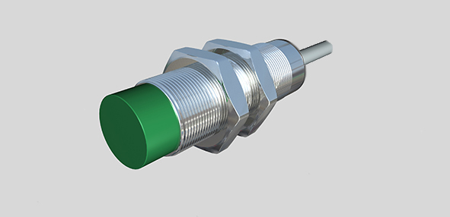
Рисунок 8 – Датчик бесконтактный ВБИ-м12-39У-2111-Л

Датчик подключается по схеме с общим минусом, npn структуры, показанной на рисунке 9. Габаритные размеры датчика показаны на рисунке 10.
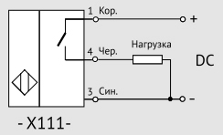

Рисунок 9 – Схема подключения датчика

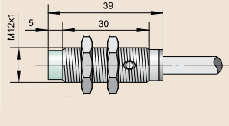

Рисунок 10 – Габаритные размеры датчика

Датчик ВБИ выбирался по таким критериям как наименьший размер для стенда, простота установки и высокая скорость срабатывания. Так же он подошел по напряжению питания цепей управления 24В,в его же интервале предел составляет 10-30 В постоянного тока.

2.3.4. Выбор силовых кабелей

Силовые кабели необходимы для передачи электрической энергии от источника к потребителю. Подразделяются на кабели низкого, среднего и высокого напряжения.
Для различных условий применения (в соответствии с EN50081, 50082, 61800) в зависимости от требований к электромагнитной совместимости (ЭМС) рекомендуется использовать типы кабелей в соответствии с таблицей 4.
Использование для подключения двигателя симметричного экранированного кабеля по сравнению с четырех проводным обеспечивает меньший уровень электромагнитного излучения всей системы привода, а также меньшие токи через подшипники двигателя и их износ.
По этому я выбрал четырёхпроводной кабель для подключения двигателя, и трехпроводной для подключения датчика ВБИ.

Таблица 4 – Типы кабелей
Подключение | Уровень излучений
Подключение | N  (без ограничений) | I  (для промышленной среды) | С  (для бытовой)
Подключение | Тип кабеля
Сеть | Силовой кабель для неподвижного монтажа (экран не обязателен) | Силовой кабель для неподвижного монтажа (экран не обязателен) | Силовой кабель для неподвижного монтажа (экран не обязателен)
Двигатель | Силовой кабель с концентрическим экраном | Силовой кабель с концентрическим экраном | Силовой кабель с экранирующей оболочкой с низким полным волновым сопротивлением

Таблица 5 – Соответствия сечения кабелей
Номинальный ток преобразователя, А | Сечение защитного проводника S, мм²
До 5 | 1,5
5-16 | 2,5
25-50 | 4
63-100 | 6

При использовании экрана кабеля в качестве проводника защитного заземления его сечение должно соответствовать значениям, указанным в таблице 5. При невыполнении данного условия рекомендуется использовать кабель с симметричными проводниками защитного заземления (рисунок 11) или отдельный проводник заземления.

Рисунок 11 – Виды силовых кабелей

Подключение к сети выполняется через автоматический защитный выключатель. Выбор токового расцепителя, сечение проводников кабелей рекомендуется выполнять согласно таблице 6 в соответствии с требованиями DIN VDE 0100.430.1 и действующих ГОСТ.

Таблица 6 - Выбор токового расцепителя
Номинальная мощность двигателя Pн, кВт | Номинал расцепителя, А | Сечение проводов подключенных к сети S, мм² | Сечение проводов подключенных к двигателю S, мм²
1,5 | 10 | 1,5 | 1,5
2,0 | 10 | 2,5 | 2,5
3,0 | 16 | 2,5 | 2,5
3,7 | 16 | 2,5 | 2,5-4,0
5,5 | 20 | 2,5 | 2,5-4,0

2.4. МЕТОДИЧЕСКИЕ УКАЗАНИЯ ПО ВЫПОЛНЕНИЮ ЛАБОРАТОРНЫХ РАБОТ

2.4.1. Организация и порядок проведения лабораторных работ

Лабораторные работы по АЭП ТПМ и ТК «Автоматизированный электропривод типовых производственных механизмов и технологических комплексов» в большей степени способствуют знакомству студентов с устройством электрических машин и позволяют практически (экспериментальным путем) проверить основные теории, овладеть навыками по сборке электрических схем, которые включают в себя измерительные устройства и электрические машины. Личное участие в экспериментах способствует выработке у студентов практических навыков по методам проведения опытов и обработке их результатов. По итоговым результатам лабораторных исследований студенты должны научиться оценивать свойства электрических машин или установки электропривода.
В учебном процессе высших учебных заведений наряду с теоретическим обучением отдельное место отводится выполнению лабораторных (практических) работ. Верное сочетание теоретических знаний с практикой лабораторных работ обеспечивает высокое и надлежащее качество подготовки специалистов.
Предварительная подготовка студентов к каждой лабораторной работе и понимание ее цели и содержания – одно из важнейших условий. По этой причине, прежде чем приступить к выполнению лабораторной работы, студент должен: тщательно изучить содержание работы, порядок и требования к ее выполнению, ознакомиться с теоретическим материалом, который связан с выполнением данных экспериментов, при необходимости его повторить.
Студенты должны иметь отдельную рабочую тетрадь для записей всех полученных материалов по выполняемым работам, необходимых для составления отчета о проделанных экспериментах.
Лабораторные (практические) работы выполняются группами студентов, обычно по 3-5 человек. Указанное выше количество студентов в группе определяется необходимостью снятия одновременного, большого числа показаний измерительных приборов и регулировкой нескольких параметров исследуемого объекта. В процессе работы каждый член группы выполняет ранее определенные обязанности. При проведении следующих работ обязанности членов группы должны меняться так, чтобы все студенты группы приобретали навыки по различным видам работ лабораторного (практического) исследования.
По завершении проведения лабораторной работы необходимо составить отчет и сдать зачет по ней. Лабораторная работа принимается к защите и засчитывается, если отчет содержит необходимые схемы, таблицы, графики, выполненные правильно и аккуратно, и если студент верно ответил на вопросы преподавателя, обнаружив знания устройства и принципа работы объекта исследования и понимание физических процессов, объясняющих полученные по данной работе результаты.
Студенту так же необходимо уметь объяснить порядок действий при выполнении любого эксперимента в лабораторной работе.

2.4.2. Обработка результатов эксперимента и оформление отчета по лабораторной работе

Каждый студент должен самостоятельно обработать результаты выполненных им опытов и составить отчет о проделанной лабораторной работе.
Этот отчет помимо номера и названия лабораторной работы, шифра учебной группы должен содержать следующие сведения:
- перечень электрических машин, и устройств с указанием их паспортных данных;
- программу лабораторной работы;
- результаты проведенных экспериментов;
- заключение о проделанной работе.
В последнем разделе отчета (в заключении о проделанной работе) студенту необходимо дать оценку эксплуатационным свойствам объекта исследования, соответствию этих свойств паспортным данным этого объекта, и ответить на вопрос - подтвердились ли экспериментально теоретические сведения и т.п.
Отчет в целом должен быть кратким, емким и лаконичным, но чтобы его содержание было понятным без дополнительных устных пояснений.

2.4.3 Инструкции по выполнению лабораторной работы

Лабораторная работа № 1
ИЗУЧЕНИЕ РАБОТЫ И ПАРАМЕТРИРОВАНИЕ ПРЕОБРАЗОВАТЕЛЯ ЧАСТОТЫ ДЛЯ ПИТАНИЯ АСИНХРОННОГО ДВИГАТЕЛЯ
Цель работы:
1. Изучить назначение и устройство основных элементов схемы частотного преобразователя.
2. Изучить методику определения частотных характеристик
преобразователя частоты (ПЧ).
3. Приобрести практические навыки по использованию частотного преобразователя в регулируемом электроприводе.
4. Экспериментальным путем подтвердить теоретические знания, полученные на лекциях и практических занятиях.

Общие сведения
Для регулировки производительности технологических механизмов широкое распространение получил управляемый асинхронный электропривод, основанный на частотном регулировании скорости асинхронных электродвигателей (АД). При реализации этого способа управления используется зависимость синхронной скорости n₁ (скорости вращения магнитного поля статора) от частоты источника питания f_{п} :
Где Р–число пар фиктивных полюсов. Частота вращения ротора двигателя не совпадает с частотой вращения магнитного поля. Она всегда несколько меньше и определяется выражением:
,
где S – скольжение. Скольжение зависит от нагрузки на двигатель. При увеличении нагрузки скольжение также увеличивается, но величина его в диапазоне рабочих нагрузок остается малой. При номинальном моменте скольжение составляет S = 0,03–0,12.
Для того, чтобы изменить частоту вращения асинхронного двигателя, необходимо изменить частоту напряжения f_{п} , которое питает его статорные обмотки. Для осуществления процесса регулирования частоты в современном электроприводе широко применяют преобразователи частоты (ПЧ), которые преобразуют переменный ток с постоянными значениями U_{с} ,f_{с} в переменный ток с регулируемыми значениями U_{п} ,f_{п}. В том случае, если магнитный поток остается примерно постоянным и напряжение меняется прямо пропорционально частоте, то регулировочные характеристики выглядят так, как это показано на рисунок 12а. При этом критический (максимальный) момент М_{к} остается неизменным. Если напряжение изменяется незначительно, то характеристики имеют вид, представленный на рисунке 12б. Тогда критический момент изменяется, но остается примерно постоянной мощность.

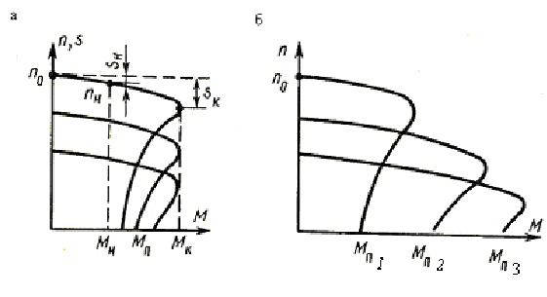
Рисунок 12. Механические характеристики АД при разных способах регулирования частоты: а – при регулировании с постоянным моментом; б – при регулировании с постоянной мощностью; М_{н}, n_{S},s_{н}– номинальные момент, мощность и скольжение; М_{к}, s_{k} – критические момент и скольжение; М_{п} – пусковой момент.

Основными достоинствами современных ПЧ являются:
– возможность плавной регулировки в широком диапазоне частоты вращения с сохранением максимального момента;
– программируемый (за определенное время) плавный пуск двигателей с автоматическим ограничением пускового тока, благодаря чему снижаются ударные механические нагрузки и увеличивается срок службы подшипников двигателя и механизма в целом;
– повышение надежности системы управления асинхронными двигателями и снижение ее массогабаритных показателей в сравнении с управляющими релейно-контакторными схемами и т. д.;
– реализация энергосберегающей функции;
– программируемая интенсивность электрического торможения.

На практике использование ПЧ при управлении вентиляторами и насосами позволяет экономить до 60 % электроэнергии, до 25 % воды и до 10 % тепла.
На рисунке 13 представлена функциональная схема преобразователя частоты.

Функциональная схема преобразователя частоты
Питание на ПЧ подается от трехфазной или однофазной сети промышленной частоты (1).
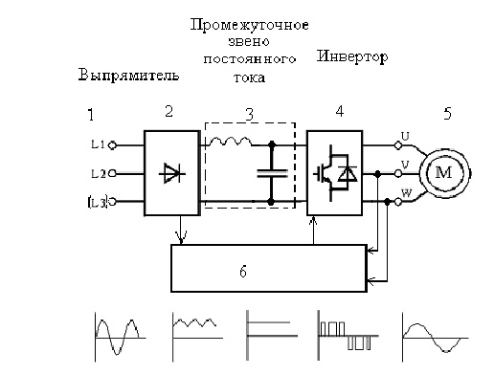
Рисунок 13. Функциональная схема преобразователя частоты

Неуправляемый диодный выпрямитель (блок 2) обеспечивает питание инвертора (блок 4) и цепей управления. Инверторный блок (блок 4), выполненный на IGBT-модуле, формирует из постоянного напряжения блока 2 трехфазное выходное напряжение посредством широтно-импульсного модулирования (ШИМ). В обмотках двигателя формируется (блок 5) синусоидальный ток соответствующей частоты и напряжения (рисунок 14).

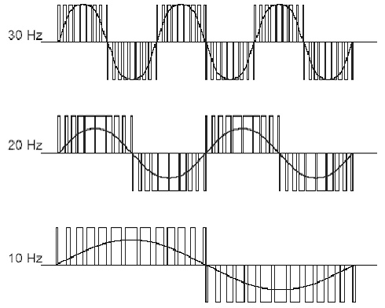
Рисунок 14. Временные зависимости выходного напряжения ШИМ-преобразователя для различных частот, задаваемых с помощью преобразователя частоты
Микроконтроллер (блок 6) обеспечивает формирование алгоритма ШИМ-управления по программно заданному закону.

Преобразователь частоты MITSUBISHI FR-S500

Внешний вид лицевой панели корпуса преобразователя частоты приведен на рисунке 15.
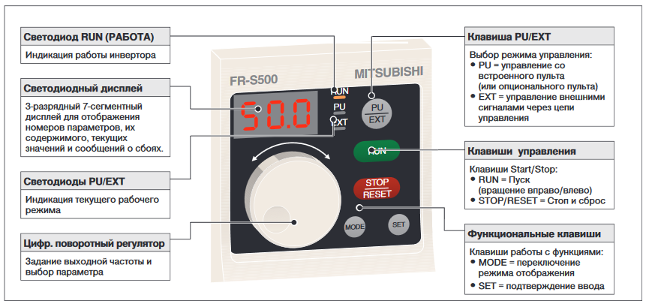
Рисунок 15. Лицевая сторона преобразователя

Порядок работы с преобразователем частоты

Работа с преобразователем частоты (ПЧ) начинается с установки начальных параметров:
- исходной частоты на выходе;
- направления вращения,
- интенсивности разгона и торможения и т.д.
Установка параметров начинается (после включения ПЧ в сеть). Для этого после подачи на ПЧ питания (загорается светодиод RUN) и появления на цифровом индикаторе значения “00.0” (нулевые).
Частотный преобразователь уже готов к работе с лицевой панели управления, если не задано внешнее управление и горит светодиод “PU”. После этого нажатием клавиши “RUN” двигатель начнет вращаться в прямом направлении. Для переключения управления между панелью и внешним управлением используется клавиша “PU/EXT”.
Порядок ввода и диапазоны допустимых значений параметров приведены в табл. 7.

Таблица 7. Диапазон настроек преобразователя
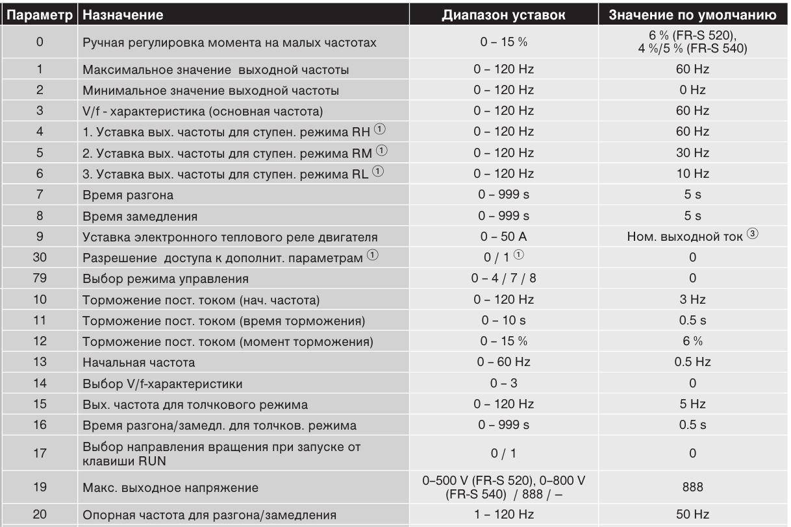
Примечание: Установка параметров производится вращением джойстика на панели по часовой стрелке или против, если во время набора соответствующей цифры произошла ошибка (к примеру, превышение заданной величины), то необходимо вращать джойстик в обратном направлении, ввод параметра подтверждается нажатием клавиши “SET”.

Схема лабораторной установки

На рисунке 16 представлена электрическая схема включения преобразователя частоты и асинхронного двигателя.
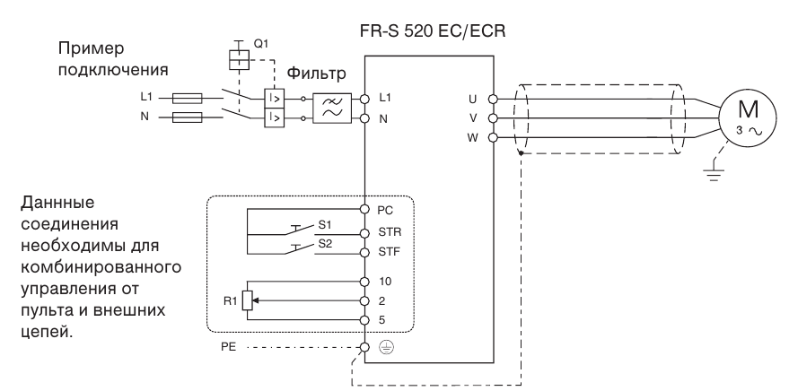
Рисунок 16. Схема подключения преобразователя частоты к асинхронному двигателю

Схема содержит: преобразователь частоты, потенциометр R1, контакты включения в прямом и обратном направлении (опускание и подъем груза), включенный на линейное напряжение +\- 10 В. Асинхронный электродвигатель типа АИР564У3 трехфазный мощностью 0,12 кВт, напряжением U_{н} = 220/380В, величина тока
I_{н} = 0,4 А, номинальная частота вращения n_{н} = 1350 об/мин, сos φ = 0,66 .

Примечание. Запуск асинхронного электродвигателя (АД), осуществляется отклонением специального манипулятора (джойстика) подключаемого к шкафу управления. В этот момент на цифровом дисплее появляется задаваемая частота от преобразователя к асинхронному двигателю. При подъеме в максимальное верхнее положение груза происходит срабатывание ВБИ датчика, и коммутация разрыва цепи на подъем и дальнейшее перемещение груза возможно только вниз. При этом на дисплее отобразится нулевая величина частоты.
Правильность ввода установленных значений подтверждает соответствие (близкое значение) измеренной и синхронной частоты вращения n₁ ( например, 1350 об/мин для f _{п} = 50 Гц, 900 об/мин для f _{п}= 30 Гц, 600 об/мин для f _{п}= 20 Гц) .
Синхронная скорость вращения исследуемого АД ( р =2) определяется выражением:
,
где f_{п} – частота источника питания.

Порядок выполнения работы
- Ознакомится с документацией по работе с частотным преобразователем.
- Сообщить преподавателю о готовности к выполнению работы.
- Преподаватель вносит изменение в параметры работы частотного преобразователя ( ЧП )
- Включить автоматический выключатель, при наличии питание, загорится сигнальная лампа зеленого цвета «работа» на щите управления, и цифровой индикатор укажет поданного напряжения. После этого нужно повернуть ключ-бирку в правое положение и частотный преобразователь включится, рисунок (17,18).
- Приступить к поиску неисправностей.
- Сообщить преподавателю о каждом измененном параметре.
- Произвести ввод в эксплуатацию совместно с преподавателем.
- Программирование преобразователя частоты на определенный режим работы (смотрите таблицу 1)
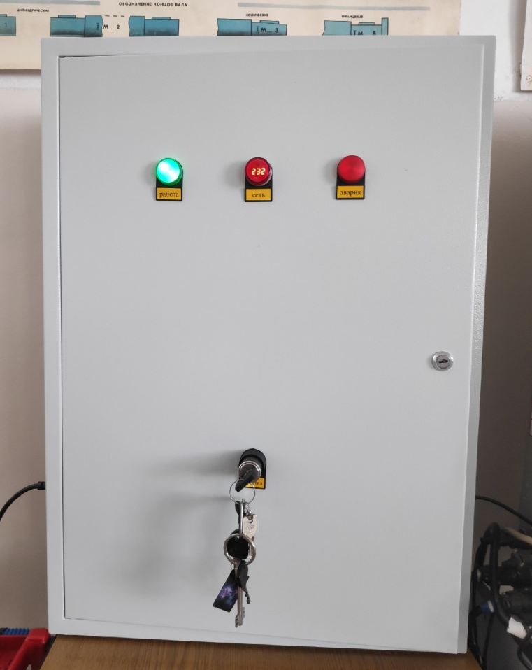
Рисунок 17. Внешний вид шкафа управления

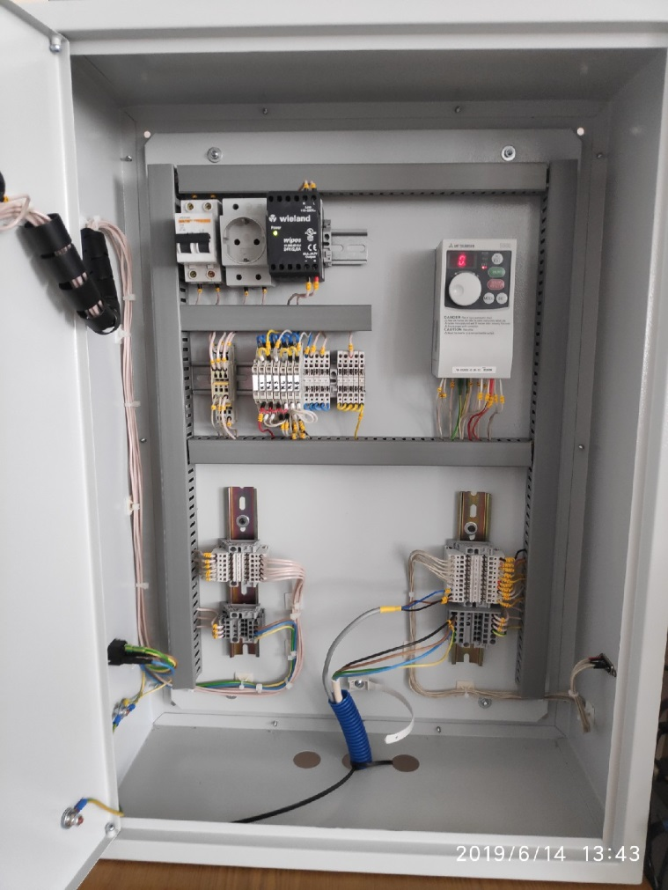
Рисунок 18. Панель управления
Содержание отчета

Отчет должен содержать:
1. Паспортные данные преобразователя частоты и двигателя.
2. Принципиальная электрическая схема лабораторной установки.
3. Результаты измененных параметров преобразователя частоты.
4. Номера или символьные обозначения ошибок с панели.
5. Использованные параметры для изменения.
6. Подробные выводы о проделанной работе.
Контрольные вопросы

1. Какие блоки входят в состав современного преобразователя частоты?
2. Назначение инвертора в преобразователе частоты и принцип его работы?
3. Из чего складываются постоянные потери в асинхронном двигателе?
4. Как изменяется напряжение на обмотках статора, при изменении частоты и почему?
5. Как осуществляется электрическое торможение электродвигателя в преобразователях частоты?

Заключение

В процессе выполнения настоящей выпускной квалификационной работы был спроектирован лабораторный стенд для изучения современных методов и средств управления электроприводами переменного тока. Проработали и изучили целый ряд вопросов в сложности выбора комплектации некоторых узлов.
Осуществлен подбор оптимального оборудования для стенда, которое содержит в себе наилучшие технологические качества и самые современные технологии, заложенные в надежности при производстве.
С помощью данного лабораторного стенда, могут быть изучены основные принципы работы электропривода с преобразователем частоты.
Дополнительно было разработано методическое указание для проведения лабораторных работ по изучение принципа действия, основных характеристик преобразователя частоты для питания асинхронного двигателя.
Подведя итог можно сделать вывод, что главная цель данной выпускной квалификационной работы, развитие и укрепление материально-технической базы нашего учебного заведения - была достигнута.
Список использованных источников
- Белов М.П. «Автоматизированные электроприводы типовых производственных механизмов и технологических комплексов». Учебник для технических вузов / Белов М.П, Новиков В.А, Рассудов Л. Н. Издательский центр «Академия», 2004 г. – 576 стр.
- Кацман М.М и др. «Электрические машины». Издательский центр «Высшая школа», 2000 г. – 463 стр.
- «Энергосберегающий асинхронный электропривод». Учебное пособие для студентов высших учебных заведений / Браславский И.Я., Ишматов З.Ш., Поляков В.Н.; Под редакцией Браславского И.Я. – М.: Издательский центр «Академия», 2004 г. – 256 стр.
- В.М. Терехов, О.И. Осипов «Системы управления электроприводов». Учебник. Издательский центр «Академия», 2005 г. – 264 стр.
- Кацман М.М. «Руководство к лабораторным работам по электрическим машинам и электроприводу». Учебное пособие. Издательский центр «Высшая школа», 2000 г. – 215 стр.
- Ч. Филлипс, Р. Харбор «Системы управления с обратной связью». Издательский центр «Лаборатория Базовых Знаний», 2001 г. – 616 стр. ил.
- «Электротехнический справочник»: В 4 т. /Под общей редакцией профессоров МЭИ Герасимов В.Г. и др. – 8-е издание, исправленное и дополненное –Издательство «МЭИ», 1998, 2002 гг.
- Лопатин В.Г, Воробьева Е. В. «Методическое пособие по курсовому проектированию и выполнению выпускной квалификационной работы по техническим направлениям подготовки в ЛФ ПГТУ» – г. Лысьва, 2003 г. – 27 стр.
- Сайт: http://www.electrolab.ru
- Сайт: www.vectorgroup.ru
- Сайт: http://www.sensor-com.ru/sensors/vbi-m12-39u-2111-l

Приложение 1 Принципиальная схема
